**兴业银行员工培训体系**

**01**完整培训体系****

本行以发展现代化高质量职业教育为目标，建立健全“5+N”培训体系和“1+N”责任体系，建立完善培训运营体系，落实以员工为中心的理念，构建学习型组织，推进“学习—考试—认证”工作，鼓励全体员工从“一专多能”学习到“一专多证”认证，帮助员工提升专业能力，实现个人价值。

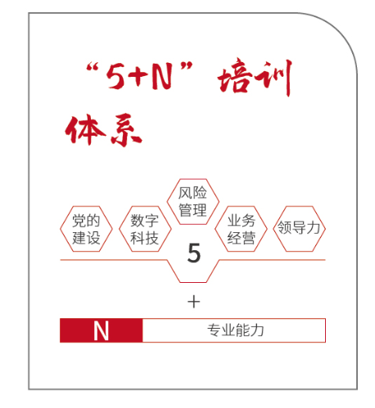

本行着力探索“三基本”（基本制度体系、基本课程师资、基本教学设施）和“五学院”（绿金、财富、投行、数字科技和风险五个虚拟专业学院），开展数字化、专业化、综合化、国际化、复合型、高端型、工匠型等“七型人才”培训，并办员工满意的综合性“大学”。

**基本制度体系**

2023年，本行制定了《兴业银行培训管理办法》《兴业银行培训质量评估管理细则》等多项制度，进一步支持全行打造学习型组织，加强全行人才队伍的培训赋能。强化培训运营，始终搭建以员工为中心的学习旅程，完善全行员工(编内外)岗位专业等级考试，努力实现“学习无压力、考试增动力、考纪更严明、问责必到位”。

**相关制度文件：**

|  |  |
| --- | --- |
| **文件名称** | **内容简要描述** |
| 《兴业银行培训管理办法》 | 从组织管理、计划管理、师课建设、考试认证、运营管理、资源管理等方面对本行培训体系的健全完善、加快推进适应战略转型的人才队伍建设、加快培训规范管理进行明确。 |
| 《兴业银行培训质量评估管理细则》 | 从评估组织管理体系、培训前、中、后评估等方面对建立和实施培训质量标准化管理要求进行规范和明确。 |
| 《兴业银行培训班运营管理细则》 | 从运营管理、应急处置、监督管理及罚则等方面对培训班运营管理和学员管理要求进行明确和规范。 |

**基本课程师资**

**建设“5+N”师课体系**

本行自2022年全面启动“5+N”师课体系建设以来，始终落实“以员工为中心”的理念，立足集团战略和年度重点工作任务，逐步梳理提炼出适用全行各级管理者“5+N”管理者课程及适用于全员（含编外员工）的“5+N”通识课程，按照“课为中心，师为根本，建课于师，师课联动，师课适配”的工作方法，开展师课共建，助力全行教育培训体系的高质量发展。

围绕全行系列重要会议精神，按照“十四五”人才战略规划和布局，结合内外部调研和探索实践，提出了师课体系建设三年总体目标和年度工作方案。通过“强基础”“抓重点”“立标杆”“建师资”等环节强抓落实，“5+N”师课体系逐步完善。

通过统筹各子公司、总行各职能部门按照“横向到边、纵向到底”的要求，完成全行师课体系重检与规划，重检课程约3284门。聚焦员工专业培养与认证，以考试为切入点，完成17个岗位专业初级考试科目对应的学习地图并组织开发，共计课程使用约1050课次。推进科技、绿金“万人计划”，投行“人才倍增计划”，国际化人才，综合经营人才等培养与认证工作，树立师课建设标杆，发布“数字科技”“风险管理”“绿色金融”“财富管理”“投资银行”线上虚拟学院，截至半年末，累计发布课程430余门。

**师资队伍建设**

本行高度重视讲师队伍建设，始终以人为本。为更好赋能员工职业发展，盘点内外部专业师资资源，组建由全行高、中层管理干部、优秀业务骨干和专家组成的专业师资团队。截至目前，已建立金融科技、绿色金融、风险管理、投资银行等13支专业讲师队伍，共计824人。

通过加强讲师统筹管理，梳理全行讲师培养项目结业认证人员2000余人，建立1支外部客座教授队伍70人。聚焦师课共建、师课适配和讲师培养，成功举办第7届集团精英讲师挑战赛，培养全行392名讲师，覆盖“三张名片”等250余个重点课题，产出一批精品课程，并通过“空中课堂”等形式面向全行（包括正式员工、编外员工）进行在线学习。

**培训项目体系图/人才培训计划**

本行坚持以“战略推进者、人才培养者、绩效支持者、文化传播者、价值开放者”为培训工作定位，为不同类型员工组织开展多种多样的培训课程，提高其专业能力及综合业务素质。

|  |  |  |
| --- | --- | --- |
| **培训课程** | **培训对象** | **培训内容** |
| **新员工培训** | 新入职员工 | 通过线上自学、集中面授、在岗实践（配套导师制）、提升培优四大培训模块，助力新员工加速文化融入，明确角色定位，掌握关键技能。 |
| **风险管理培训** | 全体员工 | 结合全行风险管理要求，开展“兴风向风险管理综合赛训项目”，持续强化风险赋能，助力业务提质增效。 |
| **企业金融业务培训** | 业务部门 | 针对企业金融业务开展实操性培训，介绍重点金融产品实操案例和经验，如汽车企业金融业务培训。 |
| **零售业务培训** | 业务部门 | 开展个人养老金融业务培训，邀请优秀分行分享业务经验，学习人次突破4.5万；举办理财师大赛，提升全行员工的财富专业能力。 |
| **综合金融培养项目** | 重点项目组群 | 涵盖42个重点项目组群，涉及普惠金融、科创金融、能源金融、绿色银行等全行协同联动新场景。 |

**02**重点培训项目****

**新员工培训**

**FinTech新员工培养项目**

项目面向集团FinTech新员工，通过兴业历史和文化、本行战略、数字化转型思路、银行业务、科技专业以及职业素养提升，专项研发课题招标等内容的培训，帮助集团FinTech新员工更好认识、了解、融入兴业，快速适应岗位要求，实现从“校园人”和“他行人”到“兴业人”“数智人”的转变。

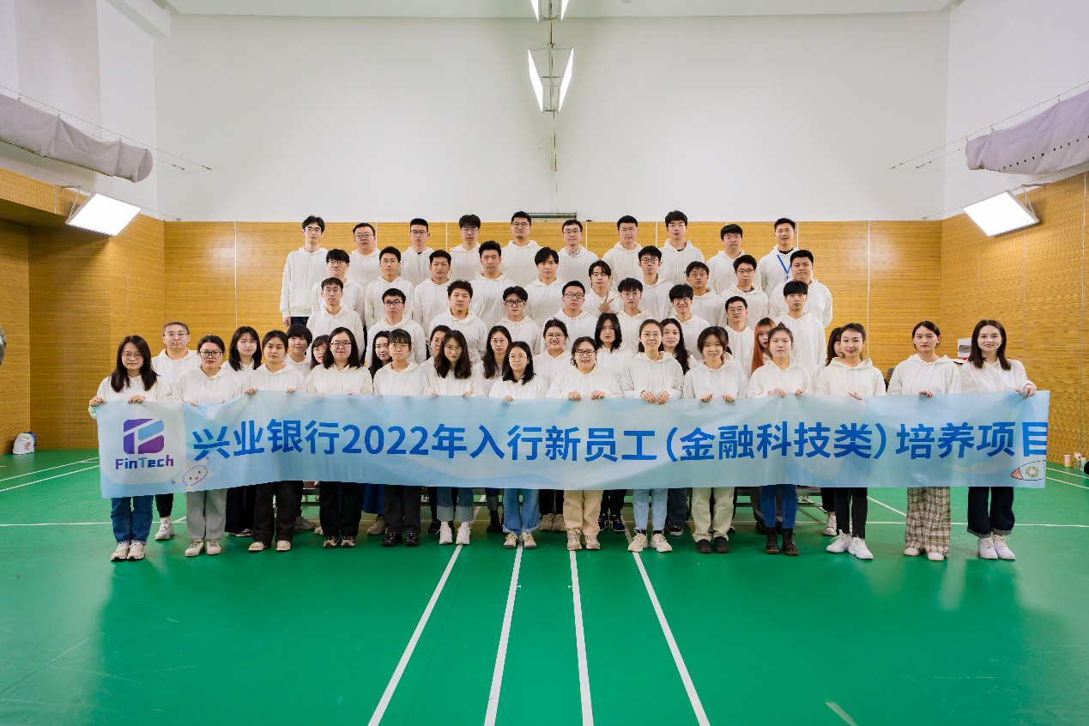

**新员工（非金融科技类）培训**

项目面向全行非金融科技类新员工（含社招与校招），围绕“5+N”培训体系，采用“线上培训+线下培训”相结合模式，遵循“上下结合、总分结合、内外结合”的三结合原则。通过学习兴业文化战略、重点业务知识、职业素养技巧等课程，帮助新员工更快融入新岗位，促进新员工从“校园人、他行人”到“兴业人”的转变。

**基层干部培训**

**资深基层培养项目**

项目面向资深基层管理干部，通过线上、线下混合式培训，围绕基层干部能力模型与工作场景设置“5+N”初级管理者课程，精进团队管理能力，提高管理工作水平；强化集团基层干部的学习交流平台打造，增进了解各区域经营管理情况；通过管理实践问题互动，提升解决问题能力。

**新任基层培养项目**

项目面向新任基层管理干部，通过线上大班、线下培优的模式：线上开展系统性学习，帮助学员快速完成角色认知和心态转变，并结合管理情境，完成在岗实践任务，提升基层干部团队管理能力；线下围绕“5+N”初级管理课程，进一步提升新任基层管理者“5+N”综合管理能力。

**中层干部培训**

**资深中层培养综合管理项目**

项目面向资深中层管理干部，围绕学习贯彻习近平新时代中国特色社会主义思想，不断提高有团队管理职能的中层干部的政治判断力、政治领悟力、政治执行力，提升带队履职能力，同时引入国际版权课程，运用行动学习、引导技术等培训形式来提高工作效率，锻造统一管理语言，着重提高中层干部党性修养、金融科技、风险管理、经营思维、领导力等综合经营管理能力。

**新任中层培养项目**

项目面向新提任的中层管理干部，以“5+N”中级管理者课程为核心，课程设计全面覆盖提升中层管理干部党的建设、数字科技、风险管理、业务经营与领导力等综合经营管理能力，融入“线上+线下”混合式培养模式，实现线上全面覆盖、线下重点培优，助力本行新任中层干部快速完成角色转换。

**高层干部培训**

**高层领导干部党建轮训项目**

项目组织高层领导干部到中国井冈山干部学院、中国延安干部学院等地培训，围绕学习贯彻党的二十大精神、习近平新时代中国特色社会主义思想等设计培训课程，提升高层领导干部党性修养和理论素养，促进其深刻领悟“两个确立”的决定性意义，增强“四个意识”、坚定“四个自信”、做到“两个维护”，不断提高政治判断力、政治领悟力、政治执行力，增强推动高质量发展本领。

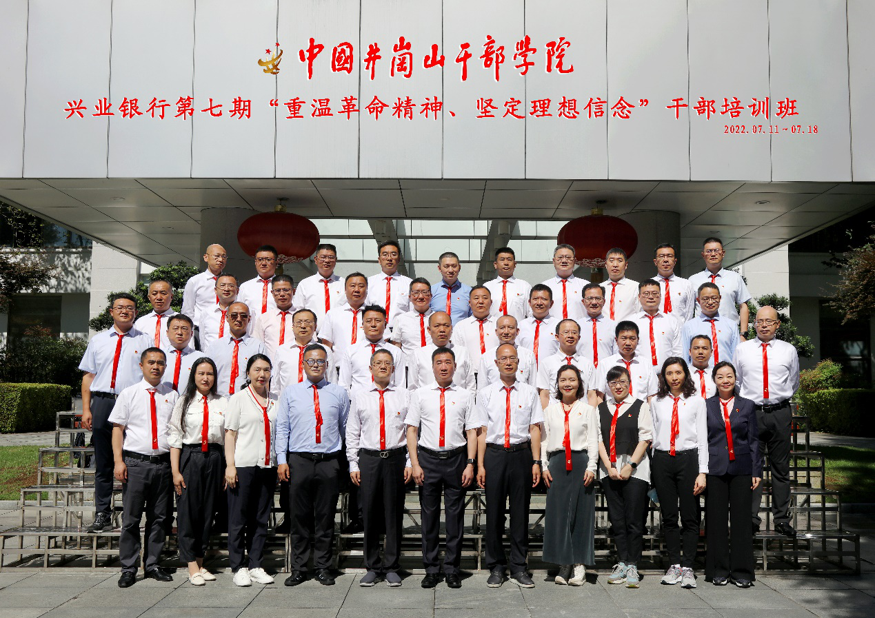

**高层年轻后备干部进修班**

项目针对高层年轻后备干部人才库入库候选人，按照“5+N”设计管理者培训课程，围绕学习贯彻党的二十大精神、习近平新时代中国特色社会主义思想、党性教育、宏观形势、金融科技、风险管理、业务经营、管理提升、创新变革等，不断提升综合经营管理能力，结合人才测评，为组织提供人才动能。

|  |  |
| --- | --- |
| **指标** | **2023年** |
| **员工培训项目数（项）** | 5,406 |
| **接受培训的员工（人次）** | 772,529 |
| **员工培训覆盖率（%）** | 96.36 |
| **每名员工每年接受培训的平均小时数（小时）** | 210.7 |
| **员工培训经费支出（万元）** | 21,086 |

**03**支持学位课程和认证****

本行高度重视员工成长，鼓励全体员工从“一专多能”学习到“一专多证”认证。2022年，本行积极推进考试工作的数字化转型，围绕约20个考试科目共组织全行4.5万人次参加考试，考试人次同比增长50%。提倡所有员工积极参加行外教育学习与证书考试，推动员工队伍专业知识结构优化与综合素质提升，并合法合规地给予经费支持。支持范围覆盖特许金融分析师（CFA）、注册会计师（CPA）等市场主流的、行内认可度高的资质认证考试。

2023年，根据本行“十四五”人才发展规划，积极调研本行员工外部证书持证情况，推进外部考试认证工作，提高本行员工外部证书持证数量，提升外部证书管理数字化水平。

**04**基本教学设施****

**建设培训基地**

2023年，本行持续优化厦门、上海两地培训基地校区建设，完善校区远程培训视频技术支持保障，提升校区运营的数字化水平，努力提升员工培训参与度，提升培训服务体验，建设平安校园。

**“兴知”学习平台**

本行围绕开发“核心功能”、锻造“好用工具”，不断迭代升级“兴知”学习平台，加速推进培训管理系统的数字化进程。整个集团培训资源，建立内外部师资库、课件库、案例库、项目库等资源管理平台。

|  |  |
| --- | --- |
| **指标** | **2023年** |
| **“兴知”移动学习平台注册人数** | 59,145 |
| **“兴知”移动学习平台月均活跃人数** | 52,243 |
| **“兴知”移动学习平台提供课程数量（节）** | 4,375 |
| **“兴知”移动学习平台直播课程场次（场）** | 2,289 |
| **“兴知”移动学习平台员工参与培训人次** | 13,386,025 |
| **“兴知”移动学习平台员工人均学习时长（小时/人）** | 34.9 |
| **“兴知”移动学习平台在线学习总时长（小时）** | 2,067,039.7 |

**05**加强校企合作****

本行积极拓展与国内外知名高校和专业培训机构的合作，积极引入外部优质学习资源，培养国际化视野和能力。积极与第三方专业机构或教育/科研机构，如大连高级经理学院、井冈山干部学院、我国高等院校（如北大、浙大、厦大）、美亚柏科展开合作，为员工制定或提供联合培训计划。

响应国家推动现代职业教育高质量发展的要求，探索校企合作、产教融合等办学形式，扎实推进闽江学院合作，开展兴业数字金融人才定制化培养。履行社会责任，响应福建省支持大学生创新创业，独家支持第十三届全国大学生电子商务“创新、创意及创业”挑战赛福建赛区选拔赛，把就业关口前移、积蓄先发优势。